高校后勤管理呼叫中心方案

高校后勤管理是一项事务性强、涉及面广、重复性大且时间性要求高的工作。随着高校后勤改革的不断深人，高校扩招及新校建设出现多校区等情况，使高校后勤管理作日渐繁重，传统的后勤管理方法和手段已经无法满足现代化管理的要求。近年来，我国大力实施教育信息化建没工程，各高校正在建立建全管理信息服务体系，不断提高现代信息技术应用水平。到目前为止，国内大多数的高校都已经建设好了比较完备的校园网，开展了较好的网络服务，但网络上的应用还远远不够。高校的电话网络建设非常完备，固定电话也直接部署到学生宿舍，移动电话在高校的普及率也非常高。因此，在校园网和电话网的基础之上，利用高校管理中现有的数据库资源，建立后勤管理呼叫中心，是提高后勤管理工作效率和现代化水平的新途径。
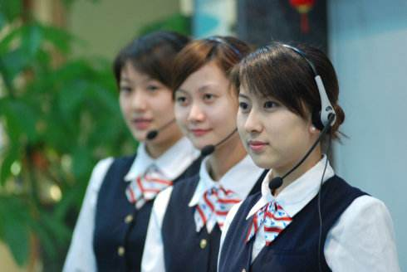
一、高校后勤呼叫中心的应用前景十分广泛，不仅有利于提高后勤管理服务水平，优化管理服务流程、降低管理服务成本，而且可以从时间和空间上扩展对广大师生的服务，为建设“以人为本”的和谐校园提供了强有力的技术保障，进而能更好、更有效地为广大师生提供更直接、更便捷、更有效的服务，对于保障学校教学、科研水平的提升和人才培养质量的提高，促进学校的管理科学化与现代化有重要的现实意义。
二、高校后勤管理呼叫中心的结构是以CTI技术为基础，基于“双网(电话网与校园网)”的高校后勤管理小型呼叫中心，它充分结合了通信、计算机、数据库以及多媒体等众多技术手段，是一种集语音技术、呼叫处理、计算机网络、数据库技术、业务管理于一体的综合性系统，它可有效地为师生提供高质量、高效率、全方位的服务。
三、适用的高校后勤呼叫中心业务功能：
受理诉求：呼叫中心受理师生后勤服务的诉求。涉及日常维修由呼叫中心生成派工单，网上发送（电话通知）到各单位；
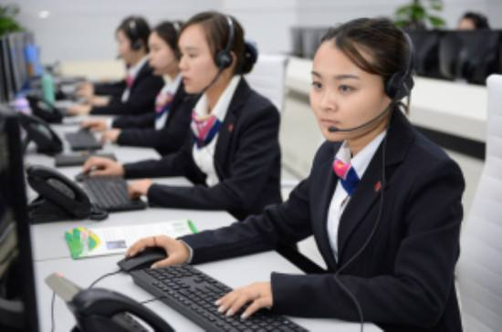
实施服务：各单位对于师生后勤服务要求后应当按照工作程序和服务承诺及时进行服务。对于报修诉求：呼叫中心接到师生报修通知后，立即填写派工单通知各中心维修点；维修点与用户预约的上门时间进行维修，维修完成后填写维修处理结果：
电话回访：呼叫中心将在转接通知下发后两个工作日内，对服务工作人员服务态度、服务质量及用户的满意度进行监督回访，确保服务工作优质、快捷、准确、顺利完成；
服务监督：对师生向后勤服务的投诉进行远程督导、对后勤服务工作人员服务态度和服务质量进行抽查、分析与监督；
资料归档：呼叫中心资料归档范围包括：热线电话记录、电话回访单、领导批示、投诉单等具有保存价值的资料。
具体功能：
1. 招生服务
目前欧亚学院使用的高校招生呼叫中心系统在招生工作中取得了很好的效果，同时也使欧亚学院4008877369热线电话得到了广泛的宣传。该系统需要经过进一步扩容和优化将会在以后的招生工作中发挥更大的作用。
2. 就业指导服务
学生就业安排关系高校的发展，在毕业工作安排过程中，与用人单位的积极沟通非常重要，通过高校专用热线电话，加强用人单位与高校的联系，同时通过专业的CRM（客户关系管理）系统，对用人单位进行专业管理、电话回访、人才推荐等方式，加大高校宣传力度，提高学生就业率。
3. 学生管理
学生在校的生活、学习、过程中遇到的任何问题，通过高校服务热线，由呼叫中心系统负责受理和分流解决， 学生家长想了解学生的在校情况，也可以通过热线电话，由呼叫中心实现“一站式服务”，实现“服务型校园”的管理思想，让高校服务热线成为学生、家长、高校之间沟通的桥梁，让学生、家长的任何问题都能得到及时、有效、满意的解决。
4. 教学管理
学生在校的学习情况、课程设置情况等信息，学生老师对教学的建议意见等，都可以通过呼叫中心反映给高校，经过座席人员的受理和分流，提交给教学主管领导和主管部门进行处理。
5. 校友联系热线
已离开校园参加工作的同学，通过呼叫中心校园热线，方便的与学院师生进行沟通和交流。
6. 总务热线
对于高校管理中的各个环节，后勤保障等部门，学生、老师、家长及外界相关单位的沟通，都可以通过呼叫中心系统搭配的统一平台受理，由座席人员根据业务类型进行分流处理。
以上业务虽然都由相关职能部门处理，但是与目前的各目前单独下处理不同，可以做到“统一受理”，避免部门之间权责不清和互相推诿的问题，而且一切问题均通过网络化和信息经的方式进行处理，便于各部门之间的协作，也作于高校领导决策层总观全局，实时了解和监管各部门的工作进展情况，从而促进各部门提高工作效率、提高工作执行力。

